РЕЛАЦИЯТА „ОБЩИНА – УЧИЛИЩЕ” – ПЪТУВАНЕТО ПРОДЪЛЖАВА

Предистория

Релацията „община – училище” има повече от 10 години история на печеливша практика в града ни. През 2005 год. от позицията си на общински съветник представих темата чрез опита на община Добрич и ОУ „Христо Ботев”, където работя като помощник директор. Споделеното допадна на екипа на конкурса на ФРМС и спечелихме първо място в направлението „Успешни европейски практики”.
Четири години по-късно ви пиша отново, за да представя нова, изключително адекватна на потребностите на гражданството инициатива на общината, която утвърждава и обогатява и взаимоотношенията между община – училище като структури от местната общност.
Динамиката на живота ни и днес не прави по-лесни сами по себе си тези отношения.

Иновацията

През май 2006 общинския съвет прие решение за финансиране на граждански инициативи в полза на местната общност. Този акт е измерение на грижата за развитието на гражданскто общество на територията на община Добрич, на съзнанието за необходимостта за пряко участие на общината в изграждането на поведенчиски модели за взаимоотношения с днешните и още повече с утрешните членове на обществото, от които зависи и на които общината разчита, за да реализира политиките си.
„Малките проекти” в партньорство с общината, както е популярна инициативата, осигурават финансова помощ до 3000 лева при конкретни цел, ред и условия. (Приложение 1)
В порядъка на статистиката към днешна дата са реализирани дейности по 55 проекта (частично или цялостно финансиране) на стойност 82 000 лева. Сред тях на новоизградени НПО като асоциация „Детско сърце”, ШК „Енергия 21”, и на утвърдени партньори, каквито са сдружение „Майчина грижа” или „Шанс за децата”. И едните, и другите трупат опит и участват успешно и за финансиране по европейски проекти.

Представяне на практиката

Училище „Христо Ботев” има традиции в детското литературно творчество. През 2006 г. е сформиран Творческия клуб „Таланти”, в който членуват постоянно 15 ученици, но е отворен за други пишещи деца от училището, провокирани от интересна конкурсна тема.
Към момента ЛК „Таланти има издадени 4 сборника: „Докосвам изгрева”, „Към замъка на мечтите”, „Към замъка - пътуването продължава”, „Децата на Добрич творят”
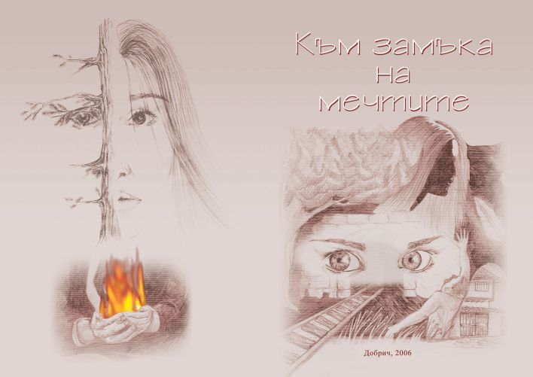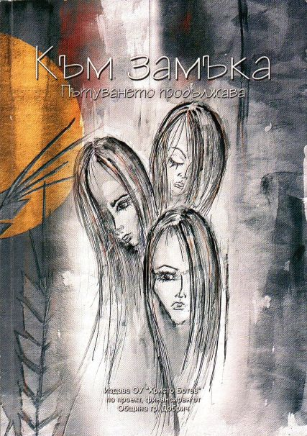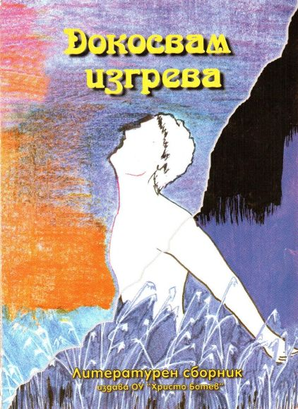

Кориците са решение на бивши наши ученици, приятели на клуба

С изключение на първия, сборниците са издадени в партньорство с НПО и Общината като финансиращ орган.
„Към замъка на мечтите” излиза през 2006 г. и включва творби, наградени на литературни областни, национални и международни конкурси. Сред тях са: ”Лятна съм” на Гълъбина Йотова, „Към замъка” на Вероника Славова, „Решение” отново на Гълъбина Йотова.

Откъс от стихотворението

„Лятна съм” на Гълъбина Йотова

- първо място -„Възкресения 2002”

Потапям косата си в изгрева,
очите във морското синьо,
лицето заравям във макове-
кристална съм, цветна, пулсираща.

Покорно положила длани
на пясъци златни и изгревни,
прераждам се пъстра, измислена,
по-лятна и златна, развихрена

Кадри от представянето

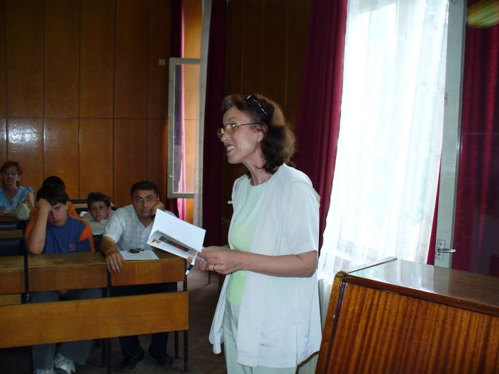
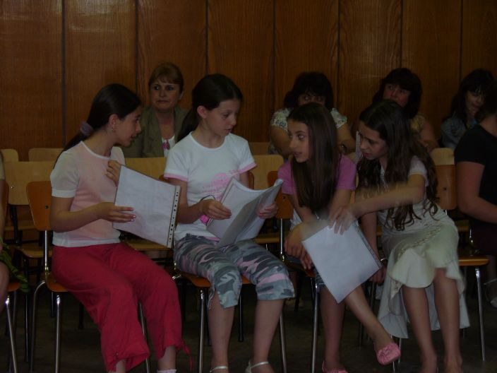
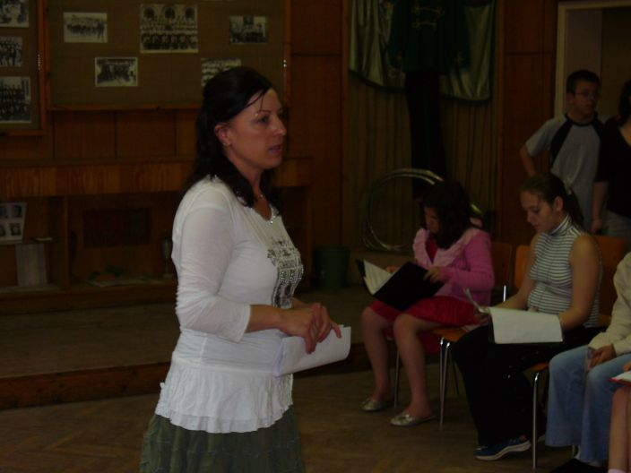
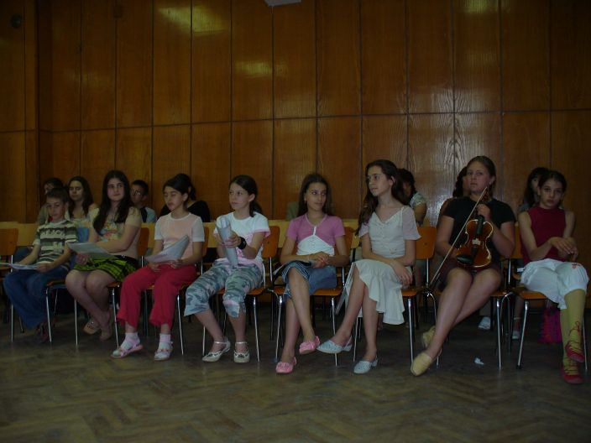
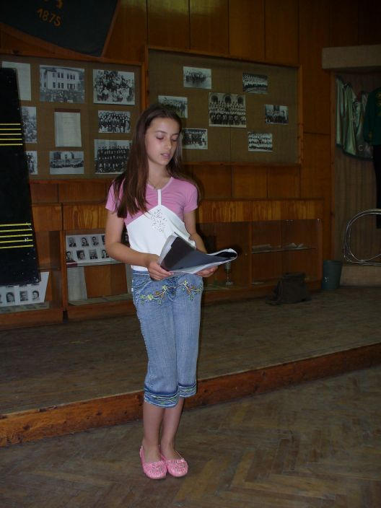

След участието с в този първи проект клуб „Таланти” и ръководителя Димитрина Костова (преподавател в ОУ „Христо Ботев” – Добрич) организираха и клубната си база. За сбирките си те ползват единия от компютърните кабинети в училище. Обезпечаването с консумативи и достъпа до интернет им дават възможност да следят обявените национални, областни и международни конкурси и да участват. Стимулира се творческия потенциал на децата от една страна, учителят се утвърждава като партньор в проектните дейности - от друга, а училището наистина се превръща в желана територия за изява на младите дарования.
В педагогическата практика на преподавателката има два особено ценни момента: „овластяване на учениците” – дава им се право да предлагат теми за писане, да коментират изяви и участия в определени конкурси; така се реализира и националната стратегия за въвеждане на ИКТ в училище.
„Към замъка - пътуването продължава” е сборникът от 2007 година. Сред публикациите са: „Магията любов” - трето място за Анжелика Вълчева на Национален конкурс, „Възкресения” - поощрителна награда за Гергана Данчева, „Какво ми дава книгата” - поощрителна награда за Белора Михайлова, „Живеем в земята на Ботев”, “Народни будители”, “Бъдещето на книгата” - ваучер за намаление за Гергана Данчева при закупуването на книги от Панаира на книгата, “Химн на училищата с името на Ботев”, Грамоти и безплатен абонамент за Белора, Стела и Гергана от конкурса “Светът през детските очи” - за децата от Лим и др.
С годините се обогатяват и разнообразяват дейностите. Те изграждат навици за писане, редактиране, съхраняване, кореспондиране... Навиците градят характер, а той реди съдбата на човека.

Откъс от есето на Валентина Колева „Душата на един извор”:

Да намериш извор с чиста вода е цяло щастие. Обикновено изворите са високо в планината, а изкачването до върха изисква усилия и воля. Пътеката е стръмна. Жадният човек винаги ще търси извора, защото знае неговата сладост, а този, който никога не е поглеждал нагоре, никога не се е отправял към върха и никога не е намирал извор, той не знае от какво се лишава. Изворът е живот и съществува, за да дава живот. Има една стара мъдрост:”Ако се изгубиш, намери река и върви по течението й-така скоро ще стигнеш до хората.” Аз ще добавя-стремежът към извора ще те превърне в част от него, която другите ще търсят, когато се изгубят.

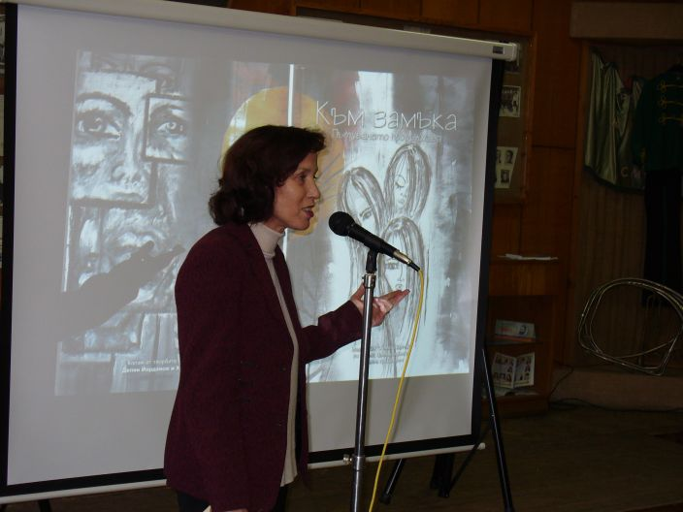
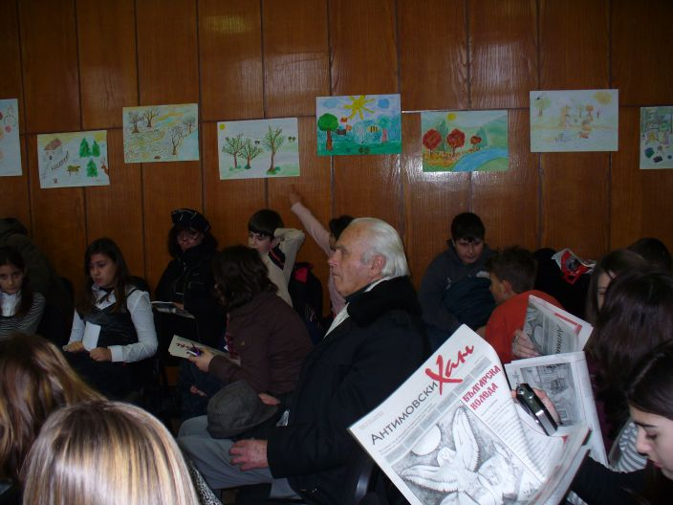
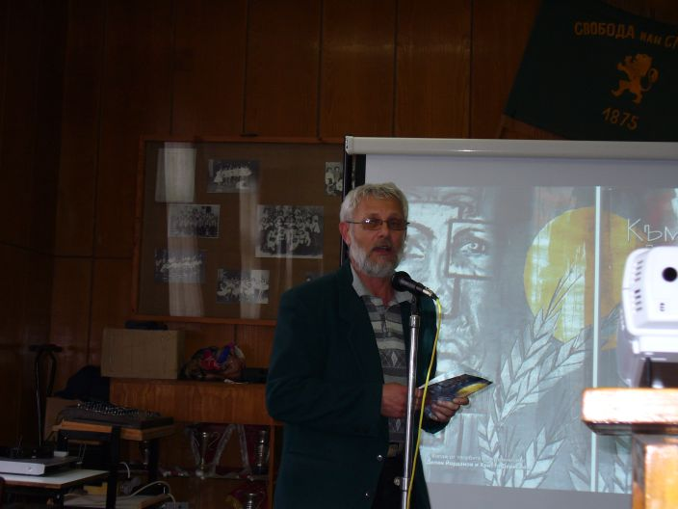
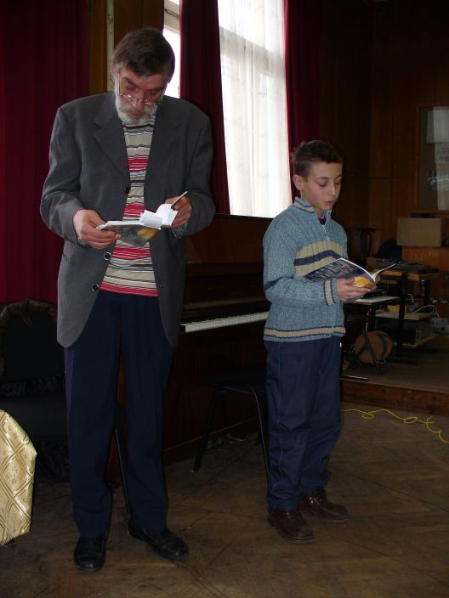
Кадри от представянето:

Израстването бележи характера на четвъртия сборник „Децата на Добрич творят”, издаден през 2008 г. той е подчинен изцяло на новата идея да се включат отличени творби на участници в Общински литературен конкурс за есе и стихотворение, учреден от клуб ”Таланти” при ОУ ” Христо Ботев” с любезното партньорство на Сдружение”Майчина грижа” Така творчеството не се ограничава в рамките на училището, а е отворено за откриване и стимулиране на талантливи деца от града и областта. Осъществява се партньорство между пишещи деца от различни училища, обмяна на идеи и отличаване на най-добрите в мащабите на града и областта – един своеобразен кастинг за таланти от град Добрич. Възрастовата граница на партниращите си деца обхваща V-VIII клас
Наградите присъди жури в състав: Драгомил Георгиев, Сашо Серафимов, Ангел Веселинов, Мария Михайлова от СБП и РИО на МОН.
Присъдени са една първа, три втори и три трети награди на стойност 380 лв. от проектното финансиране.

Откъси от наградени творби:

Мария ГРЪНЧАРОВА – VIІ б кл. Лит.клуб „Н.Хайтов“
СОУ „П.Р.Славейков“-Добрич
Първа награда

Т И
Ти си мисълта, с която заспивам.
Ти си сънят, който сънувам с усмивка на уста!
Ти си сълзите солени по лицето ми!
Ти си Човекът, стигнал до сърцето ми, заслужил това място!
Ти си споменът за трудно излечимото.
Ти си вечното желание за радост!
...

Кадри от представянето:
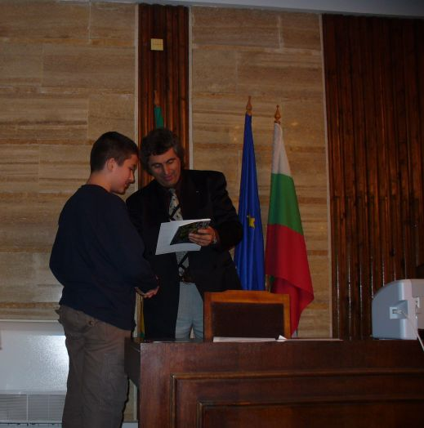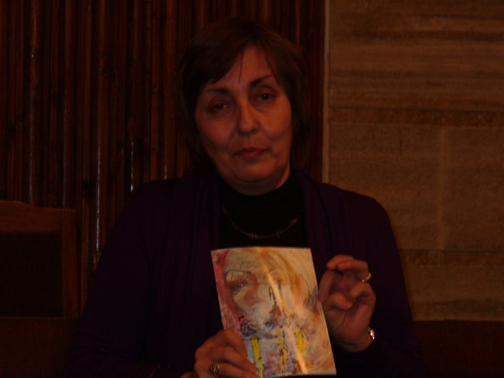

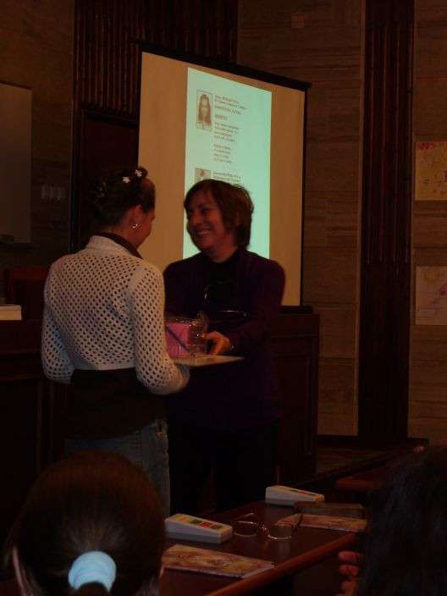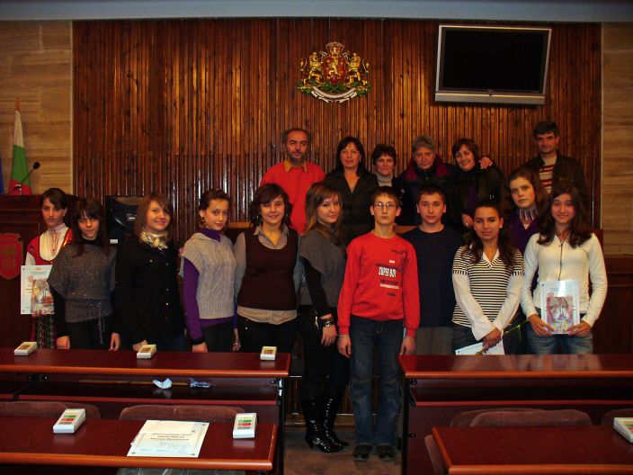

„Малките проекти” на общината в партьорство със структури от местната общност и в частност партньорството училище „Христо Ботев”, лит. клуб „Таланти” и Община работи за реформата в образованието като променя взаимоотношенията учител-ученик. Печелившо се ангажира свободнто време на децата и се ориентира към целите на урочния процес. В параметрите на подобни проектни дейности се включва и семеството, където съпричастни стават родителите. В отчитането на резултатите и двете страни – община и училище отбелязват със сигурност:
- задоволяване на потребностите и интересите на децата;
- провокиране на способностите им като личности (клуб по интереси);
- изграждане на социален опит в толерантни междуличностни отношения;
- адекватност към обществените практики. (финансова помощ след защитена проектна идея)
Задоволяват се и амбициите на родителите. Положително се променя връзката училище – ученик – семейство – общност, а местната власт участва безболезнено в моделирането на бъдещето си.
Партньорството с общината не се изчерпва с финансовата подкреда за издаването на сборник. Общината често е любезен домакин за изявите на децата по повод празнични тематични литературни вечери или за презентацията на поредното издание. В „звездните мигове” на деца, учители, семейство съпричастни са и общински съветници, кмет, заместник кметова, добрички поети, писатели, художници. Отразяват ни местните радиа, вестници, телевизии.
Срещу Коледа, 6-ти януари и 2-ри юни училището отваря врати и инициативите на ЛК „Таланти” събират дарования от различни области на изкуството, за да сътворят празиници за душата и красотата.
Общината търси нашите ученици, които често с авторски изпълнения участват в събития от празнично-обредния календар на добруджанеца.
Традиция стана отлични и изявени ученици от 7 и 8 клас в края на учебната година да получат издание от проектната дейност на ЛК „Таланти” в партньорството с Общината като спомен от родното училище. Така всяка година сборникът влиза в домовете на над 60 семейства.
В духа на споделената практика само преди няколко дни Община Добрич финансира 6 авторски проекта, свързани с Добруджа. Те са одобрени от експертна комисия, назначена сас заповед на кмета на Добрич „ по Правилата на общината за финансово подпомагане на книгоиздаването и книгоразпространенеито”. Общата сума, която ще бъде отпусната е над 8000 лева, а сред заглавията са „Песни на горда болка” (Атанаска Митева), „Повестта „Жътварят” на Йордан Йовков” (Кремена Митева), „Добруджанското деспотство” (проф. Г. Атанасов) и др.
Средствата по общинските правила се оптускат за първи път тази година. През следващите години общена Добрич ще подпомага и такива проекти и инициативи на конкурсен принцип по аналогия на „Финансиране на граждански инициативи в полза на местната общност”.

Донка Кюприбашиева
пом.-директор
ОУ "Христо Ботев"
9300 град Добрич
ул. "Цар Самуил" 14
058/602-410
hristobotev@gbg.bg
kupri@abv.bg

